A partir de la página web que se te proporciona, debes añadir los selectores a las reglas CSS para aplicar los estilos deseados y crear una página web que tenga el mismo aspecto que la siguiente imagen:
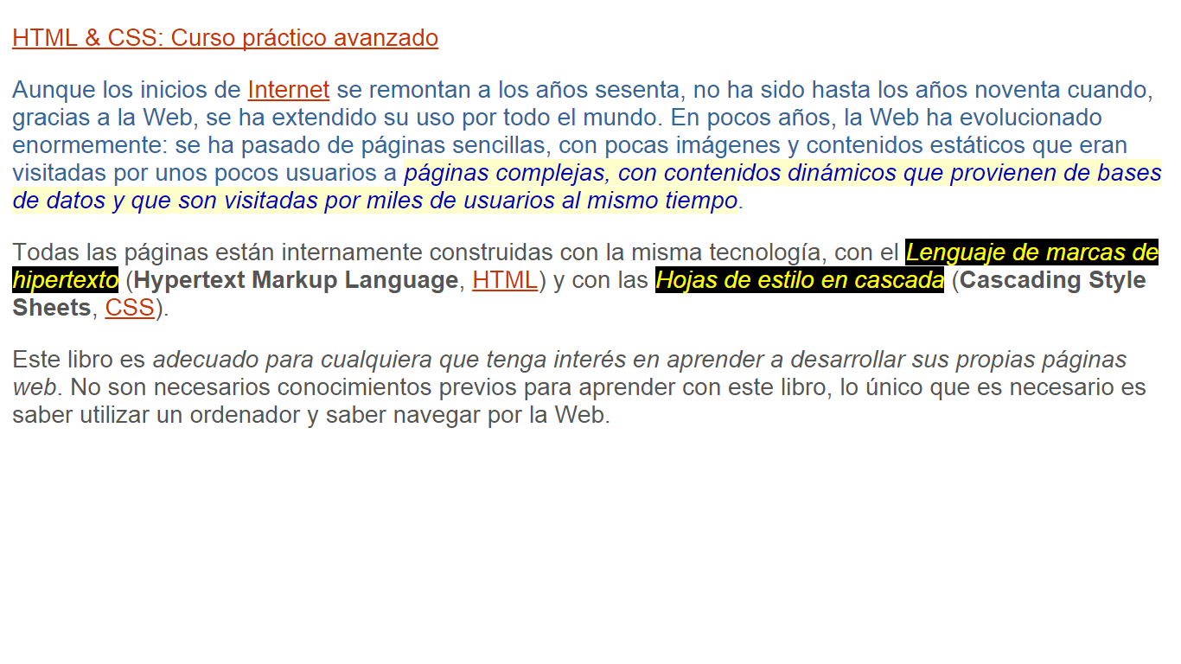
Cada regla CSS incluye un comentario en el que se explica los elementos a los que debe aplicarse.

